
ČLANSTVO PLANINCEV

Mladi planinci planinske skupine na Brdu smo člani Planinskega društva Domžale. Članstvo se običajno poravna na začetku koledarskega leta pri mentorici planinske skupine.

http://www.pdd.si/
https://www.facebook.com/mopddomzale

Kaj prinaša članstvo?
• Popust pri nakupu planinske opreme v specializiranih trgovinah.
• Za spanje v planinskih kočah s člansko izkaznico plačamo polovično ceno.
• Vodenje otrok po gričih, hribih, gorah je brezplačno (otroci plačajo le ceno avtobusnega prevoza), vodniki delo opravljamo prostovoljno.
• Člani so s plačano članarino dodatno nezgodno zavarovani in imajo omogočeno brezplačno reševanje ob morebitni nezgodi.
• Vodniki smo pravno in moralno zavarovani le v primeru, da vodimo člane planinskega društva.
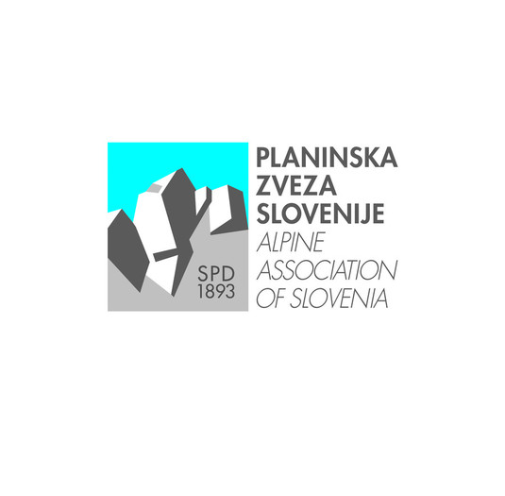

http://www.pzs.si/

Zanimivo branje:


http://www.gore-ljudje.net/

Članarina

Bistveni novosti članarine PZS za novo triletno obdobje sta zavarovanje za stroške reševanja v tujini s 24-urno asistenco in zdravstveno zavarovanje z asistenco v tujini za vse kategorije članstva PZS.
Zavarovalno jamstvo je omejeno izključno na izvajanje planinske dejavnosti, torej od izhodišča ture do sestopne točke ne glede na to, ali gredo s planinskim društvom sami ali s prijatelji.

Kategorije članstva in višina članarine v letu 2016:

A | Polnoletna oseba – aktivni obiskovalec domačih in tujih gora z večjim obsegom ugodnosti. | 55 €
B | Polnoletna oseba – aktivni obiskovalec domačih in tujih gora z osnovnim obsegom ugodnosti. | 25 €
B1 | Polnoletna oseba – oseba, starejša od 65 let z osnovnim obsegom ugodnosti. | 18,5 €
S+Š | Srednješolec ali študent do vključno 26. leta starosti. | 16 €
P+O | Predšolski ali osnovnošolski otrok in mladostnik. | 7 €

Družinski članarina: Če sta starša člana PD, imajo predšolski otroci in osnovnošolci brezplačno članarino, srednješolci in študenti pa polovično ceno članarine (za družino se šteje mati, oče in otrok ali mati samohranilka ali oče samohranilec z vsaj enim otrokom).

